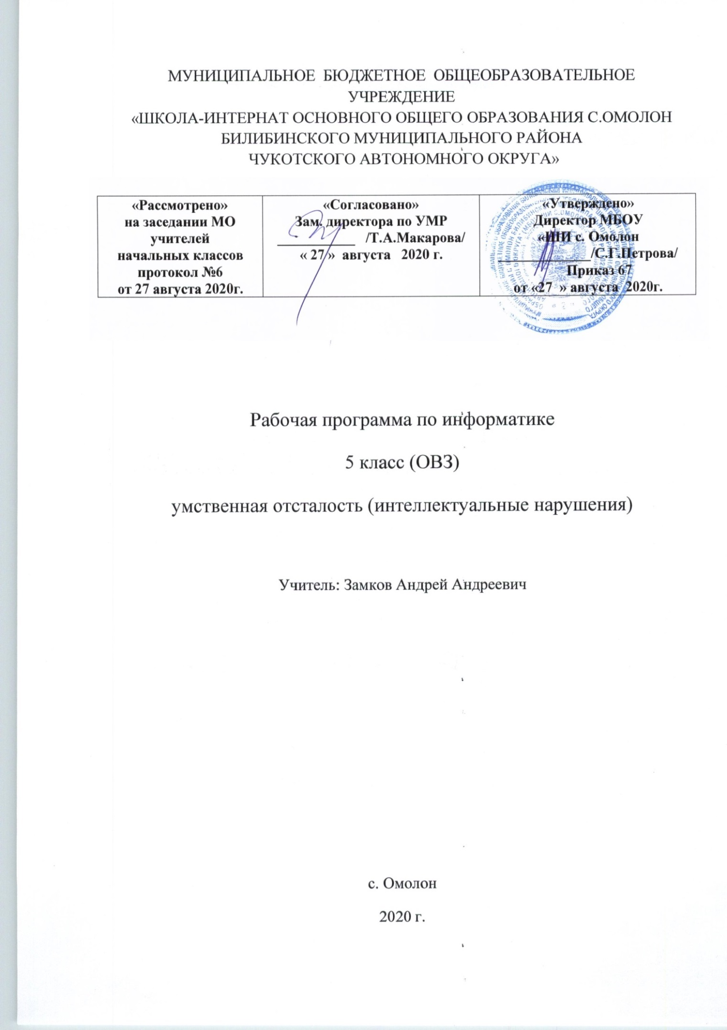
- Пояснительная записка

Рабочая программа по информатике для основной школы составлена на основе:
- Устава
- АООП с умственной отсталостью (интеллектуальными нарушениями) «ШИ с. Омолон»
- Учебный план основного общего образования МБОУ «ШИ с. Омолон» на 2020-2021 учебный год
2. Целями изучения курса Информатика в 5 классе является:
- формирование информационной и алгоритмической культуры; формирование представления о компьютере как универсальном устройстве обработки информации; развитие основных навыков и умений использования компьютерных устройств;
- формирование представления об основных изучаемых понятиях: информация, алгоритм, модель - и их свойствах;
- развитие алгоритмического мышления, необходимого для профессиональной деятельности в современном обществе; развитие умений составлять и записывать алгоритм для конкретного исполнителя; формирование знаний об алгоритмических конструкциях, логических значениях и операциях; знакомство с одним из языков программирования и основными алгоритмическими структурами — линейной, условной и циклической;
- формирование умений формализации и структурирования информации, умения выбирать способ представления данных в соответствии с поставленной задачей — таблицы.
-схемы, графики, диаграммы, с использованием соответствующих программных средств обработки данных.
- формирование навыков и умений обработки графической информации, умения представлять информацию средствами мультимедийных презентаций.
- формирование навыков и умений безопасного и целесообразного поведения при работе с компьютерными программами и в Интернете, умения соблюдать нормы информационной этики и права.

3. Место курса «Компьютерные технологии» в базисном учебном плане
Программа рассчитана на 204 учебных часа (1 час в неделю в 5 классе - 34 учебных часа, 1 час в неделю в 6 классе - 34 учебных часа, 1 час в неделю в 7 классе, 1 час в неделю в 8 классе - 34 учебных часа, 2 часа в неделю в 9 классе - 68 учебных часа).
На всех учебных занятиях проходит коррекционная работа.

4. Планируемые результаты обучения
Сформулированные цели реализуются через достижение образовательных результатов. Эти результаты структурированы по ключевым задачам общего образования, отражающим индивидуальные, общественные и государственные потребности, и включают в себя предметные, метапредметные и личностные результаты. Особенность курса заключается в том, что многие предметные знания и способы деятельности (включая использование средств ИКТ) имеют значимость для других предметных областей и формируются при их изучении.
Образовательные результаты сформулированы в деятельностной форме, это служит основой разработки контрольных измерительных материалов основного общего образования по информатике.
Личностные результаты:
-формирование ответственного отношения к учению, готовности и способности обучающихся к саморазвитию и самообразованию на основе мотивации к обучению и познанию;
- формирование целостного мировоззрения, соответствующего современному уровню развития науки и общественной практики;
- развитие осознанного и ответственного отношения к собственным поступкам;
- формирование коммуникативной компетентности в процессе образовательной, учебно-исследовательской, творческой и других видов деятельности.
Мета предметные результаты;
- умение самостоятельно определять цели своего обучения, ставить и формулировать для себя новые задачи в учёбе и познавательной деятельности, развивать мотивы и интересы своей познавательной деятельности;
- владение основами самоконтроля, самооценки, принятия решений и осуществления осознанного выбора в учебной и познавательной деятельности;
- умение определять понятия, создавать обобщения, устанавливать аналогии, классифицировать, самостоятельно выбирать основания и критерии для классификации, устанавливать причинно-следственные связи, строить логическое рассуждение, умозаключение (индуктивное, дедуктивное и по аналогии) и делать выводы;
- умение создавать, применять и преобразовывать знаки и символы, модели и схемы для решения учебных и познавательных задач;
- смысловое чтение;
- умение осознанно использовать речевые средства в соответствии с задачей коммуникации; владение устной и письменной речью;
- формирование и развитие компетентности в области использования информационно коммуникационных технологий (далее ИКТ-компетенции).
Предметные результаты;
- умение использовать термины «информация», «сообщение», «данные», «кодирование», «алгоритм», «программа»; понимание различий между употреблением этих терминов в обыденной речи и в информатике;
- умение кодировать и декодировать тексты при известной кодовой таблице;
- умение составлять неветвящиеся (линейные) алгоритмы управления исполнителями и записывать их на выбранном алгоритмическом языке (языке программирования);
- умение использовать логические значения, операции и выражения с ними;
- умение формально выполнять алгоритмы, описанные с использованием конструкций ветвления (условные операторы) и повторения (циклы), вспомогательных алгоритмов, простых и табличных величин;
- умение создавать и выполнять программы для решения несложных алгоритмических задач в выбранной среде программирования;

5. Содержание предметного курса «Информатика»
5 класс
1. Компьютер для начинающих (7 ч).
Техника безопасности и организация рабочего места. Как устроен компьютер.
Ввод информации в память компьютера. Клавиатура. Грулпы клавиш. Основная позиция пальцев на клавиатуре.
Информация, действия с информацией.
Формы представления информации.
Кодирование информации. Язык жестов.
2. Использование компьютерных технологий для обработки текстовой информации (6 часов)
• Текст как форма представления информации. Табличная форма представления информации. Наглядные формы представления информации.
• Подготовка текстовых документов в текстовом редакторе «Блокнот». Основные объекты текстового документа. Этапы подготовки документа на компьютере.
3. Использование компьютерных технологий для обработки графической информации (5 часов)
• Компьютерная графика. Графические редакторы. Устройства ввода графической информации.
• Графический редактор Paint. Инструменты и «Палитра».
• Практическая работа № 8 «Знакомство с инструментами рисования графического редактора».
4. Основы алгоритмики с использованием среды программирования ЛогоМиры 3.0 (15 часов)
Алгоритмы. Виды и свойства алгоритмов.
Интерфейс программы ЛогоМиры. Меню инструментов.
Команды исполнителя Черепашки
Создание линейных алгоритмов для исполнителя Черепашки.
Создание разветвляющихся алгоритмов для исполнителя Черепашки.
Создание циклических алгоритмов для исполнителя Черепашки.
Знакомство с интерфейсом графического редактора в среде ЛогоМиры.
Работа с текстовыми окнами.
Работа со звуком.
Демонстрация индивидуальных проектов

Календарно-тематическое планирование
курса «Компьютерные технологии»
для 5-х классов (34 часа)

Компьютерные технологии
№ ур. п/п | № ур. в теме |  | Название темы, темы уроков |  | Тип урока |  |  | Д/з |  | Кодификатор
Компьютер для начинающих (8 часов)
1. | 1. |  | Правила техники безопасности при работе с ПК. |  | урок обобщения и  систематизации  знаний |  |  |  |  | 3.1.3
2. | 2. |  | Информация вокруг нас. |  | Урок  ознакомления с  новым  материалом |  |  | §1
3. | 3. |  | Компьютер - универсальная машина для работы с информацией. |  | комбинированн ый урок |  |  | §2
4. | 4. |  | Ввод информации в память компьютера. |  | урок  ознакомления с  новым  материалом |  |  | §3 |  | 3.1.1
5. | 5. |  | Клавиатура. Группы клавиш. |  | комбинированн ый урок |  |  | §3 |  | 3.1.1
6. | 6. |  | Информация, действия с информацией. |  | урок обобщения  и  систематизации  знаний |  |  | §7 |  | 3.1.1
7. |  | 7. |  | Формы представления информации. |  | комбинированн ый урок | §1.3-1.4. |  | 3.1.1
8. |  | 8. |  | Кодирование информации. Способы кодирования информации. |  | комбинированн ый урок | §7 |  | 3.1.1
Использование компьютерных технологий для обработки текстовой информации (6 часов)
9. |  | 1. |  | Текст как форма представления информации. |  | урок  ознакомления с  новым  материалом | §8
10. |  | 2. |  | Представление информации в виде таблиц. |  | урок  ознакомления с  новым  материалом | §9
11. |  | 3. |  | Наглядные формы представления информации. |  | урок  ознакомления с  новым  материалом | §10
12. |  | 4. |  | Подготовка текстовых документов в редакторе «Блокнот». |  | урок  закрепления  изученного
13. |  | 5. |  | Основные объекты текстового документа. |  | урок  ознакомления с  новым  материалом
14. |  | 6. |  | Этапы подготовки текстового документа на компьютере. |  | урок  закрепления  изученного
Использование компьютерных технологий для обработки графической информации (6 часов)
15. |  | 1. |  | Компьютерная графика. Графические редакторы. |  | урок  ознакомления с  новым  материалом | § 11 |  |  |  | 3.3

16. | 2. | Устройства ввода графической информации. | комбинированн ый урок | § 11 | 3.3
17. | 3. | Графический редактор Paint. | урок  применения знаний и умений | § 11 | 3.3.1
18. | 4. | Paint: инструменты и «палитра». | урок  ознакомления с  новым  материалом | § 11 | 3.3.2
19. | 5. | Знакомство с инструментами графического редактора Paint. | комбинированн ый урок | § 11 | 3.3.2
20. | 6. | Практическая работа «Создание комбинированных документов». | урок  закрепления  изученного | § 11
Основы алгоритмики с использованием среды программирования ЛогоМиры 3.0 (14 часов)
21. | 1. | Алгоритмы. Виды и свойства алгоритмов. | урок  ознакомления с  новым  материалом
22. | 2. | Интерфейс программы ЛогоМиры. Меню инструментов. | урок  ознакомления с  новым  материалом
23. | 3. | Исполнитель Черепашка. Система команд исполнителя. | урок  ознакомления с  новым  материалом
24. | 4. | Создание линейных алгоритмов для исполнителя Черепашки. | урок  закрепления  изученного
25. | 5. | Создание разветвляющихся алгоритмов для исполнителя Черепашки. | урок  закрепления  изученного
26. | 6. | Создание циклических алгоритмов для исполнителя Черепашки. | урок  закрепления

 |  |  | изученного
27. | 7. | Работа с текстовыми окнами. | урок  ознакомления с  новым  материалом
28. | 8. | Работа со звуком. | урок  применения знаний и умений
29. | 9. | Создание мультимедийного проекта в среде ЛогоМиры. | урок  применения знаний и умений
30. | 10. | Создание мультимедийного проекта в среде ЛогоМиры. | урок  применения знаний и умений
31. | 11. | Создание мультимедийного проекта в среде ЛогоМиры. | урок  применения знаний и умений
32. | 12. | Создание мультимедийного проекта в среде ЛогоМиры. | урок  закрепления  изз^енного
33. | 13. | Подготовка к демонстрации индивидуальных проектов. | урок проверки и коррекции знаний и умений
34. | 14. | Демонстрация индивидуальных проектов з^агцихся. | урок проверки и коррекции знаний и умений

